Informatyka – klasa 6 A (02.06.2020)

Temat: Astronomia z komputerem
Cele - uczeń potrafi:
- odszukać aplikację pokazującą wygląd nieba (np. na telefon);
- korzystać z komputerowego planetarium;
- posługiwać się programem Google Earth;
- znaleźć w internecie zdjęcia różnych ciał niebieskich.
Obserwacje astronomiczne z telefonem
Podczas marcowych nocy wieczorem nad południowo zachodnim horyzontem widać jeszcze gwiazdozbiory zimowe. Najbardziej charakterystyczny z nich to Orion z dwiema jasnymi gwiazdami Riglem i Betelgeuzą oraz pięknym pasem Oriona. Nad nim w lewo zobaczymy jasną gwiazdę Procjon w gwiazdozbiorze Małego Psa, a jeszcze wyżej bliźnięta: Kastora i Polluxa. Przy dobrej pogodzie dość nisko nad horyzontem będzie też widać Syriusza – najjaśniejszą z gwiazd nieba nocnego.
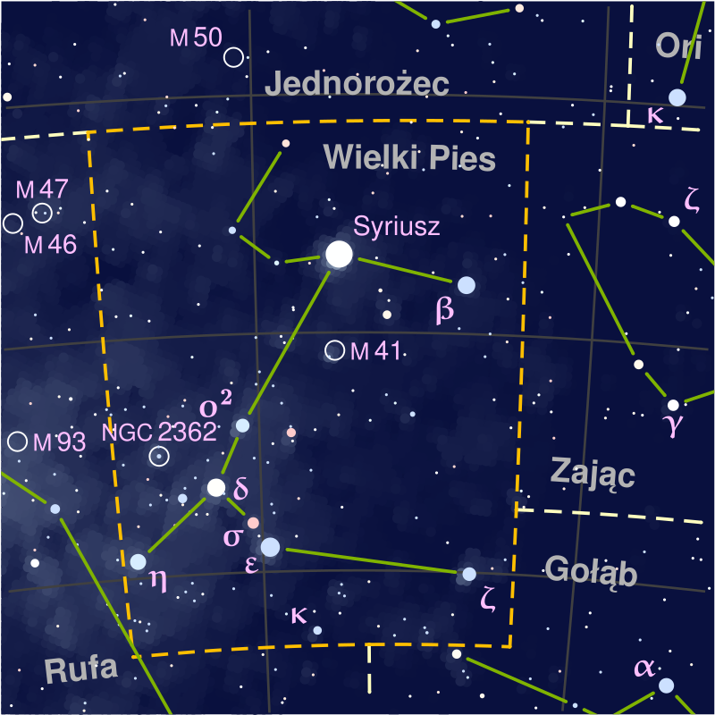
Mapa, na której widać większość opisanych wyżej gwiazd, pochodzi z programu Google Sky Map. Można go zainstalować bezpłatnie na smartfonie lub tablecie. Aplikacja ta wykorzystuje informacje o aktualnym czasie, lokalizacji telefonu (miejscu na Ziemi) oraz jego ustawieniu
w przestrzeni i potrafi pokazać wygląd fragmentu nieba za telefonem. Więcej informacji
o widocznych na niebie obiektach można uzyskać w komputerowych planetariach.
Komputerowe planetaria
Wspaniały program, pokazujący wygląd nieba, to Stellarium. Jest bezpłatny, łatwo go znaleźć w Internecie i zainstalować na komputerze. Po zainstalowaniu trzeba koniecznie ustawić właściwą lokalizację. Wtedy program pokaże wygląd nieba w twojej miejscowości.
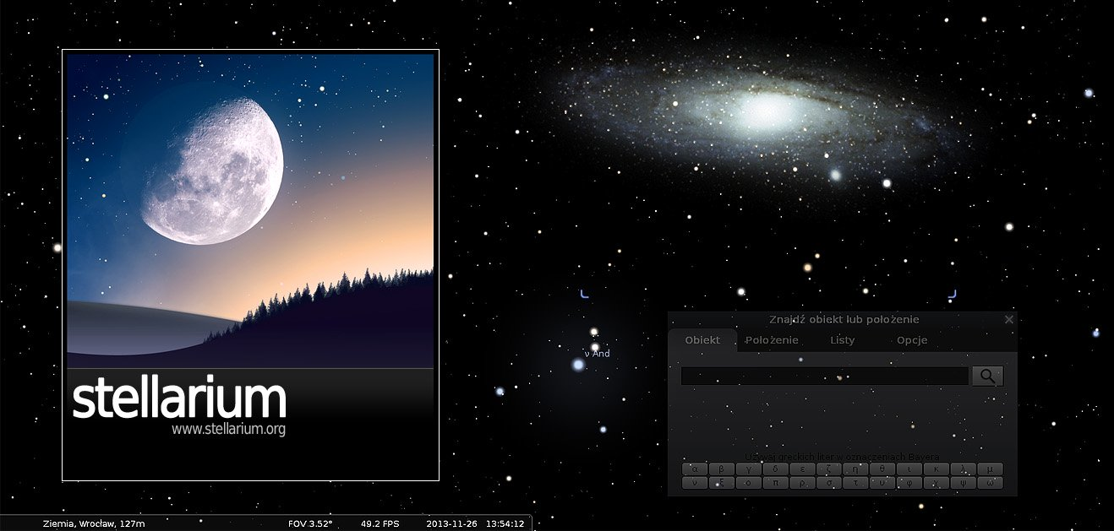

A w lecie będzie można odszukać na niebie dwa małe gwiazdozbiory widoczne na obrazku ze Stellarium: Strzałę i Delfina (w maju mogą być jeszcze dość nisko nad wschodnim horyzontem). Drugi z takich programów to Google Earth. Można w nim odbywać wirtualne podróże po całej Ziemi. Ale można też przełączyć się na podróżowanie po niebie, po Marsie lub Księżycu, klikając przycisk z ikoną planety z pierścieniem.

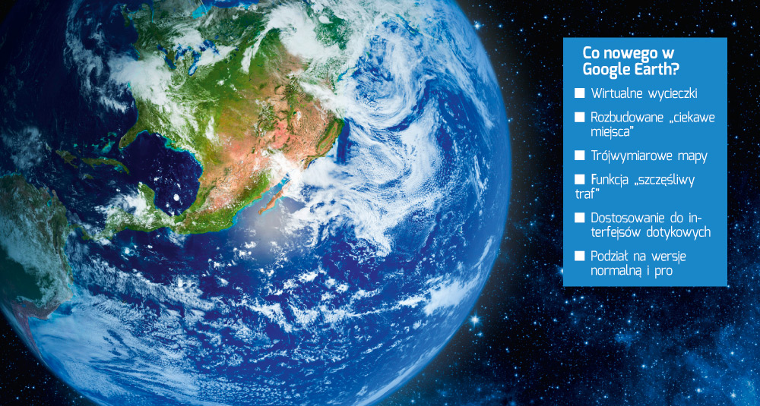

Galaktyczne zoo
Jeśli wpiszemy w przeglądarce adres www.zooniverse.org, powita nas napis: Welcome to Zooniverse People-powered research – Witaj w Zooniverse badaniach prowadzonych przez (zwykłych) ludzi.
Organizatorzy wyjaśniają, że Zooniverse umożliwia wszystkim ludziom uczestnictwo w prawdziwych badaniach w wielu dziedzinach nauk ścisłych, humanistycznych i innych oraz stwarza okazje do rozwiązywania problemów i przyczynienia się do prawdziwych odkryć.
Przycisk See All Projects (Zobacz wszystkie projekty) umożliwia wybór spośród prawie 100 aktywnych projektów. Wybierzmy jedną z dyscyplin Space – Przestrzeń (tutaj raczej kosmos) czyli projekty związane z astronomią. Znajdziemy wśród nich jeden z pierwszych i najbardziej popularnych projektów: Galaxy Zoo – Galaktyczne zoo. Uczestnicy tego projektu klasyfikują zdjęcia odległych obiektów, najczęściej galaktyk. Organizatorzy projektu tłumaczą: Aby zrozumieć, w jaki sposób powstają galaktyki, potrzebujemy Twojej pomocy. Polega ona na klasyfikowaniu galaktyk na podstawie ich kształtów. Możesz być pierwszą osobą, oglądającą obraz galaktyki, który dostaniesz do sklasyfikowania. Możemy od razu przejść do klasyfikowania (CLASSIFY z menu lub przycisk Get started), albo dowiedzieć się czegoś więcej o naukowej stronie projektu (ABOUT z menu lub przycisk Learn more).
Strona nie ma polskiej wersji językowej, ale można się posłużyć automatycznym tłumaczeniem. Nie jest ono doskonałe, choć staje się coraz lepsze. W Google Chrome wystarczy wybrać z podręcznego menu (prawy przycisk myszy) opcję Przetłumacz na język polski. Odświeżenie strony przywraca język oryginału.

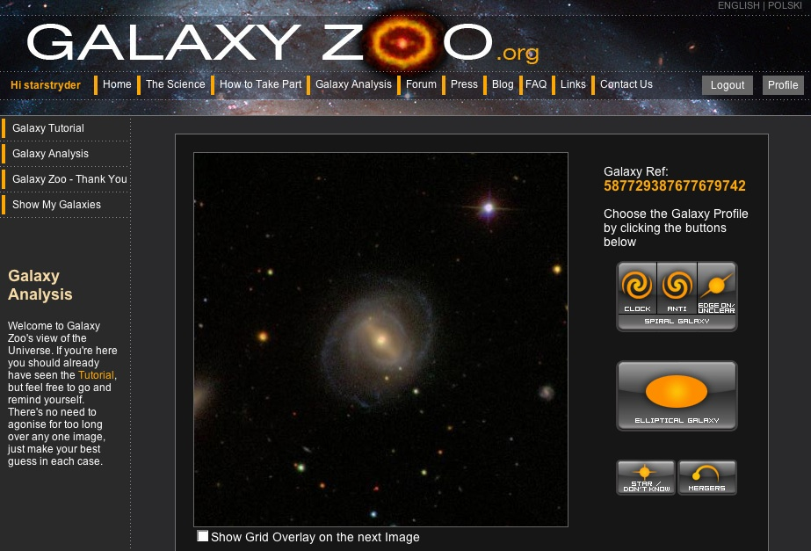

Nauka obywatelska – Sci Starter
Strona Zooniverse jest jedną z rosnącej liczby stron angażujących internautów
w badania naukowe. Zjawisko to doczekało się nazwy: nauka obywatelska (citizen science)
i określenia: publiczny udział w badaniach naukowych (public participation in scientific research). Najwięcej projektów nauki obywatelskiej skupia strona SciStarter (https://scistarter.com), prowadzona przez Uniwersytet Stanowy Arizony. Jest ich tutaj ok. 1200

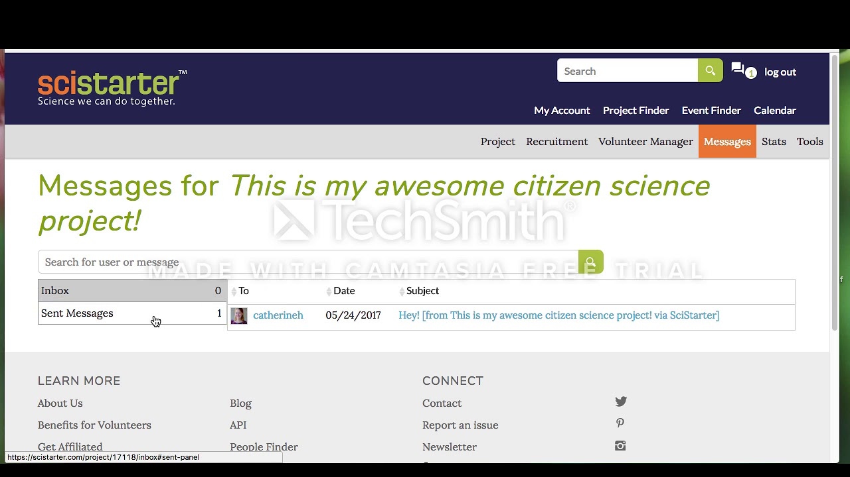

Jest więc potrzebna wyszukiwarka projektów (Project Finder). Wybrałem projekty z astronomii, które można realizować online w szkole podstawowej, a następnie projekt Globe at Night – badanie widoczności gwiazd w różnych miejscach na Ziemi, aby określić jakie jest „zanieczyszczenie” światłem. Co trzeba zrobić: w jasne i bezksiężycowe noce podczas 10-dniowej kampanii wychodzisz na zewnątrz co najmniej godzinę po zachodzie słońca, ale przed 22:00 czasu lokalnego. Nie stój w pobliżu źródła światła. Poczekaj około 10 minut, aż oczy przyzwyczają się do nocnego nieba. Następnie zlokalizuj gwiazdozbiór miesiąca. W styczniu i lutym jest to Orion… Porównaj wygląd gwiazdozbioru z siedmioma rysunkami tego gwiazdozbioru i wybierz najlepiej pasujący. Wyniki badań internautów są publikowane na stronie: https://www.globeatnight.org/.
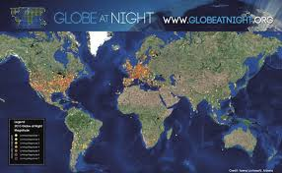

Strony www i portale zawierające tematy z astronomii
- http://www.astrocd.pl/ - polskie programy dla miłośników astronomii
- http://www.pl.euhou.net/ - polska edycja Hands on Universe (PL, stare ale jar
- http://handsonuniverse.org/countries/ i główna po angielsku (ang.)
- http://www.worldwidetelescope.org/ niebo w wydaniu MS (ang.)
- https://www.google.com/earth/ Ziemia (+ niebo, Księżyc, Mars) – Google (PL)
- http://www.google.com/sky/ niebo on-line z Google (PL)
- http://www.heavens-above.com/ obserwacje satelitów i wiele innych (PL)
- http://www.noao.edu/ National Optical Astronomy Observatory (ang.) – piękne zdjęcia
- https://www.nasa.gov/ agencja kosmiczna NASA (ang.)
- https://www.nasa.gov/mission_pages/station/main/index.html NASA, ISS (ang.)
- https://www.nasa.gov/multimedia/videogallery/index.html NASA, galeria wideo (ang.)
- https://hubblesite.org/ Kosmiczny Teleskop Hubble (ang.) Planetaria
- http://www.stellarium.org/ Stellarium stellarium
- http://www.stargazing.net/astropc/index.html Sky Charts jeszcze jedno planetarium (ang.) Wiki
- http://pl.wikipedia.org/wiki/Lista_obiektów_Messiera Katalog Messiera (mgławice)
- http://pl.wikipedia.org/wiki/Uk%C5%82ad_S%C5%82oneczny Układ Słoneczny (zestawienie) Teleskopy
- http://www.telescope.org/ teleskop szkolny (fotografowanie obiektów, ang.)
- http://mo-www.cfa.harvard.edu/microobs/guestobserverportal/ inny teleskop internetowy (ang.)
- Akademia Khana, Kosmologia i astronomia, 4 kursy po 3 wykłady https://pl.khanacademy.org/science/cosmology-and-astronomy
- Zooniverse strona główna: https://www.zooniverse.org/

życzę dużo zdrowia
nauczycielka informatyki Anna Mazurek


Pamiętaj o prawidłowej postawie podczas pracy przy komputerze oraz o ćwiczeniach, które należy potraktować jako przerywnik podczas długiego siedzenia przed komputerem / telewizorem.

